Развёрнутый план-конспект урока изобразительного искусства
Класс 6 «а»
Тема урока: «Звёздные защитники – хранители мира»
(1 час)

Вид урока: тематическое рисование;
Тип урока: комбинированный;
Цель урока:
- выполнить с классом коллективную работу;
- сформировать представления о космосе, галактике, летательных аппаратах;
- научить изображению космоса, астрономических тел и космических кораблей при помощи акварели.
Задачи урока:
- Обучающие:
- дать знания о космосе, видах астрономических тел (кометы, планеты, метеориты, астероиды, звёзды), устройстве нашей галактики;
- дать знания о космической отрасли нашей страны и её достижениях, знакомя с историей научных побед родной страны;
- учить изображать космическое пространство во всём многообразии цветов при помощи смешивания красок;
- учить работать акварелью в технике «по-сырому», с применением соли и технике набрызга;
- учить составлению гармоничной композиции;
- Развивающие:
- умение работать в технике акварели;
- воображение;
- представление о космосе;
- представление о композиции;
- ассоциативное и наглядно-образное мышление;
- широту взглядов на пространство, в котором мы живём, и которое нас окружает;
- широту понятия чести и необходимость её защиты на всех «фронтах» (научном, спортивном и т.д.);
- умение работать в команде;
- Воспитывающие:
- внимательность;
- интерес к техническим достижениям, науке;
- аккуратность;
- чувство патриотизма, гордость за достижения своей родины;
- «чувство локтя».
Задание на урок: создать серию плакатов, посвящённых празднику «23 февраля».
Оборудование для урока: классная доска, ватманские листы, указка, акварельные краски, кисти, наглядные пособия, цветные репродукции, пластиковые модели летательных аппаратов, дидактический материал, клей, ножницы.
Оформление классной доски

Дата:

Анастасия
Львовна

Тема урока: «Звёздные защитники»

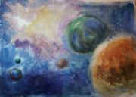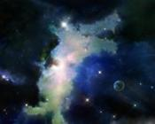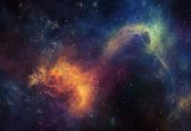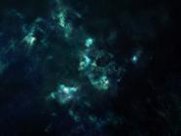

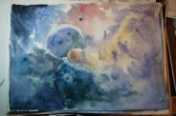

1

2

Условные обозначения:
1. Примеры работ;
2. Цветные репродукции.

План урока:
1. Организационный момент: 2 минуты;
2. Вступительная беседа: 3-4 минуты (с пересадкой детей);
3. Объяснение нового материала и педагогический рисунок: 5 минут;
4. Практическая работа: 25 минут;
5. Организационное завершение, просмотр работ: 10 минут.
Итого: 45 минут.

План кабинета:

1
1
1
2

1. Составленные вместе парты для трёх групп учеников
исходя из количества учеников – 30 человек;
2. Парта для личного показа, чтобы видели все;

Ход урока:

Этапы урока | Содержание урока | Наглядность
- Организационный момент (3 минуты) | Устанавливаю дисциплину в классе, напоминаю детям, что начался урок.  Приветствие:  - Здравствуйте, ребята! Садитесь. Сегодня урок изобразительного искусства у вас буду вести я. Меня зовут Анастасия Львовна. Моё имя написано на доске (обращаю внимание).  Проверьте, пожалуйста, всё ли у вас есть для урока? Сегодня нам понадобится бумага формата А4, акварельные краски, баночка с водой, кисти, палитры. У кого нет материалов, возьмите, пожалуйста, сразу краски из шкафа и возвращайтесь на места.
2. Вступительная беседа (3-4 мин.) | - Ребята, сегодня мы будем заниматься коллективной работой. Делали ли вы когда-нибудь что-то подобное? Что это была за работа?  - Да/нет. Если делали, то уже имеете опыт и непременно справитесь с задачей. Если нет, то познакомимся с такой работой сегодня.  - Вы видите, что парты стоят необычным образом. Я прошу вас быстро разделиться на три группы по своему желанию по 10 человек в каждой. У вас будет три разных задания.  Класс рассаживается.  - Как вы знаете, через несколько дней в России наступит праздник «23 февраля», которому и посвящено наше сегодняшнее занятие. Ранее это был «День Советской Армии и Военно-Морского флота».  - Но давайте сегодня заглянём в далёкое или не очень далёкое будущее, и вообразим себя защитниками никак не меньше, чем целой нашей галактики!
- Объяснение нового материала (5 минут), практическая работа (25 минут) | - Для начала в каждой группе определите капитана, ответственного за выполнение работы.  Выдаю капитанам красные ленточки.  - Одна из групп займётся рисование воображаемой галактики со звёздами, планетами. Кто это будет?  Необходимо нарисовать на листах формата А1, которые вы видите на столах, звёздное небо – этим займутся три человека – определите их. Остальные же будут рисовать планеты этой системы, а затем вырезать и составлять композицию на формате.  - Две другие группы будет защищать эту галактику. В них тоже определите троих, кто займётся созданием звёздного неба. Как будем рисовать, я покажу. С вами мы займёмся рисованием космических кораблей. Задача каждой группы – выполнить своё задание как можно качественнее и быстрее.  - Сейчас я покажу вам, как мы будем работать над небом. Взгляните на доску. Вы видите, что оно необычайно цветное. Мы видим не просто чёрный цвет, но и различные оттенки синего, зелёного, фиолетового, красные, охристые всполохи. Вот и нам нужно сделать так же.  Показываю:  сначала нужно довольно щедро намочить бумагу, затем очень быстро, пока вода не высохла, добавляем разные цвета. На кисточке больше краски и меньше воды, пусть краска сама растекается в произвольном направлении. Теперь на свежую краску я в произвольном же порядке насыпаю соль. Она впитает краску, образуя подобие звёзд. Так сделаны те работы, которые вы видите на доске.  Теперь, что касается планет:  можно рисовать и «по-сухому», а можно также «по-сырому».  Мочу небольшой кружок бумаги, заливаю краской.  - Помимо планет какие ещё есть небесные тела?  Звёзды, астероиды, кометы – попробуйте сделать и их тоже.  - Можете приступать к выполнению. Напоминаю про размер планет.  Капитаны, напишите мне, пожалуйста, списки ваших команд.  - Вторая и третья группы. Безусловно, наши корабли, могут иметь вид произвольный. Но могут походить на те, что существуют сейчас, а могут и напоминать современные истребители.  Раздаю распечатанные листы с изображениями самолётов (Ан-225 «Мрия» и «Буран», «Сатурн-5», МиГ и Су).  Показываю пластиковые модели, точные копии реальных самолётов на каждый стол.  - Взгляните на эти модели. Что это? Это истребители МиГ-29 и Су-27. У каждого из них есть крылья, кабина, хвост, закрылки и т.д. А также они абсолютно симметричны. Посмотрите и на их изображения в цвете – цвета очень разные, присутствуют и свет, и тень, и полутона. Они не выкрашены одним цветом. Если вы рисуете в ракурсе, то намечайте ось симметрии, учитывая, что то, что находится дальше от зрителя, будет в сокращении.  Хожу от группы к группе и помогаю с выполнением задания, вырезанием, размещением изображений. Рассказываю о планетах, спутниках, развитии космонавтики в нашей стране и т.д. | 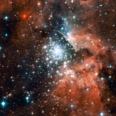  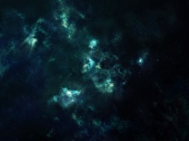  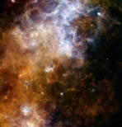  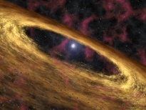  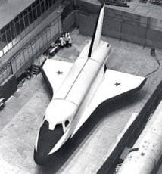  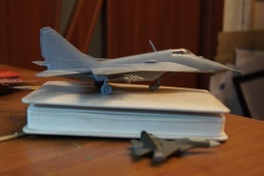  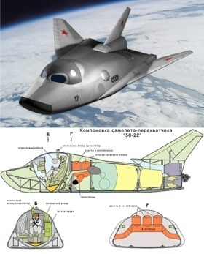  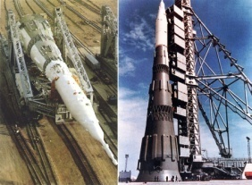
- Организационное завершение (10 минут) | - Заканчиваем работу, минутная готовность. Давайте повесим наши работы на доску. Галактика в центре, защитники по бокам. Группа рисующих галактику – кто же оказался лучшим? Почему? (интереснее цвета, ракурсы)  - А я думаю, что в работу одной группы есть такие-то плюсы, а во второй работе – плюсы таковы.  Даю возможность высказаться желающим.  Уборка.

